Advanced Sorting Algorithm

Merge Sort

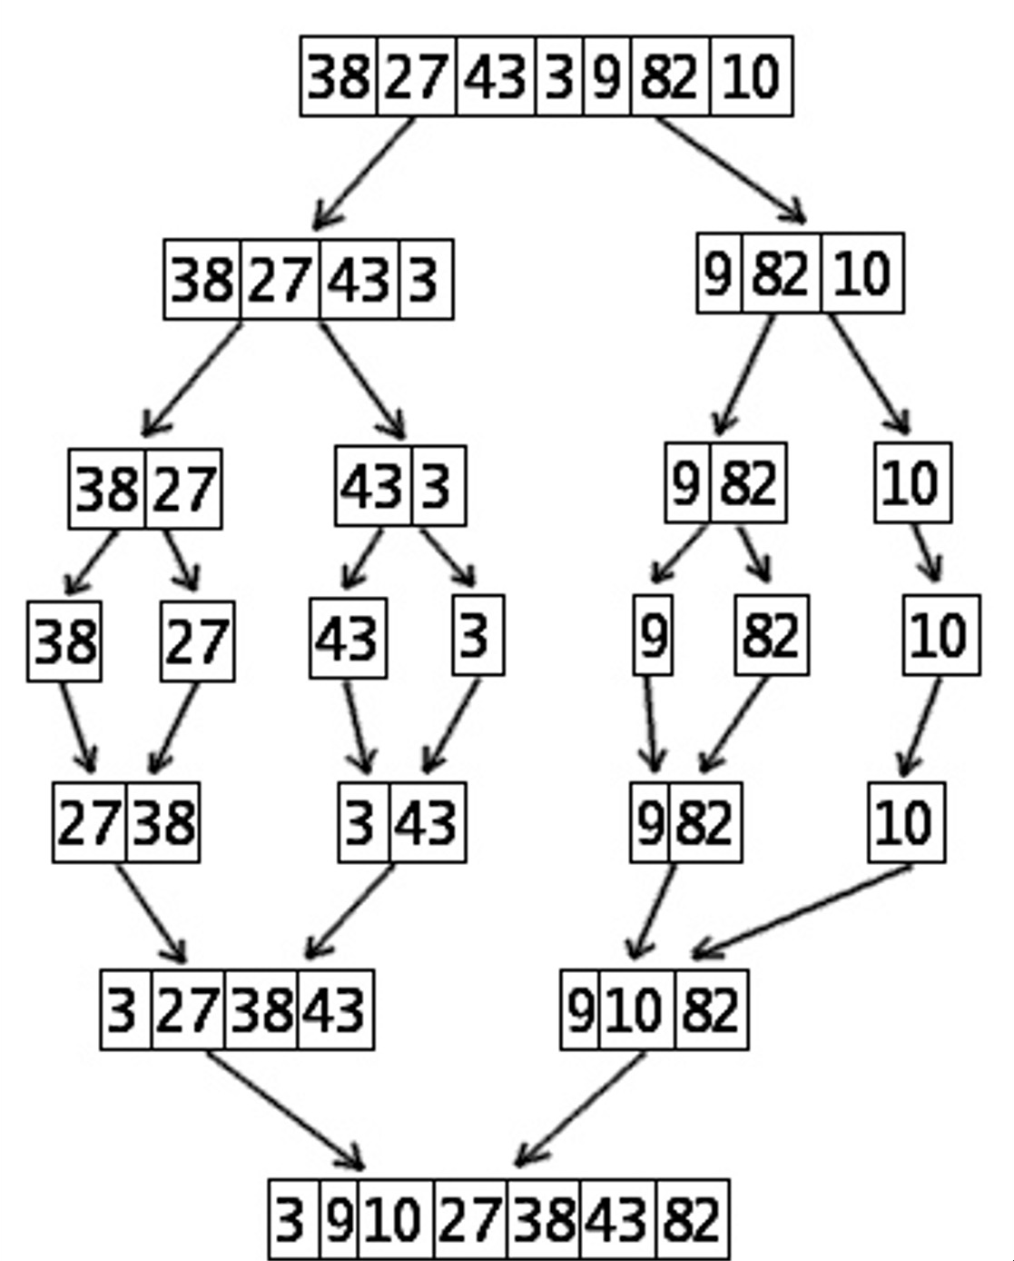
Sắp xếp hai dãy đã được sắp xếp thành một dãy số được sắp xếp

- Tách dãy số ra làm hai phần
38 | 27 | 43 | 3 | 9 | 82 | 10

- Sắp xếp hai dãy số đó
- Trộn hai dãy số lại thành dãy số sắp xếp
38 | 27 | 43 | 3

9 | 82 | 10

3 | 27 | 38 | 43

9 | 10 | 82

3 | 9 | 10 | 27 | 38 | 43 | 82

Cho hai dãy số đã được sắp xếp
A | B |  | C
1, 3, 7, 9 | 2, 6 | 1 < 2 | 1
3, 7, 9 | 2, 6 | 3 > 2 | 1, 2
3, 7, 9 | 6 | 3 < 6 | 1, 2, 3
7, 9 | 6 | 7 > 6 | 1, 2, 3, 6
7, 9 |  |  | 1, 2, 3, 6
 |  |  | 1, 2, 3, 6, 7, 9

- Dãy số A gồm n phần tử
- Dãy số B gồm m phần tử
Hãy trộn hai dãy số trên thành một dãy số C cũng được sắp xếp có n + m phần tử
1 | 2 | 3 | 6 | 7 | 9

1 | 3 | 7 | 9 | 2 | 6

left
mid
right

- Megre( Arr, left, mid, right)
- i = left;
- j = mid + 1
- v = left
- while (i <= mid && j <= right)
- if (Arr[i] < Arr[j])
- C[v] = Arr[i]
- i++
- else
- C[v] = Arr[j]
- j++
- v++
- while (i <= mid)
- C[v] = Arr[i]
- i++
- v++
- while (j <= right)
- C[v] = Arr[j]
- j++
- v++
- return C


1 MergeSort(Arr, left, right)
2
3
4
5
right)
6
right)
if (left < right)
mid = (left + right) / 2 MergeSort(Arr, left, mid)
MergeSort(Arr, mid + 1,
Merge(Arr, left, mid,

Độ phức tạp O(nlogn)
Giữ nguyên thứ tự của các phần tử bằng nhau
Độ phức tạp không liên quan đến INPUT Có thể sử lý dữ liệu phân tán
Cần thêm bộ nhớ O(n)

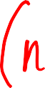







Quick Sort

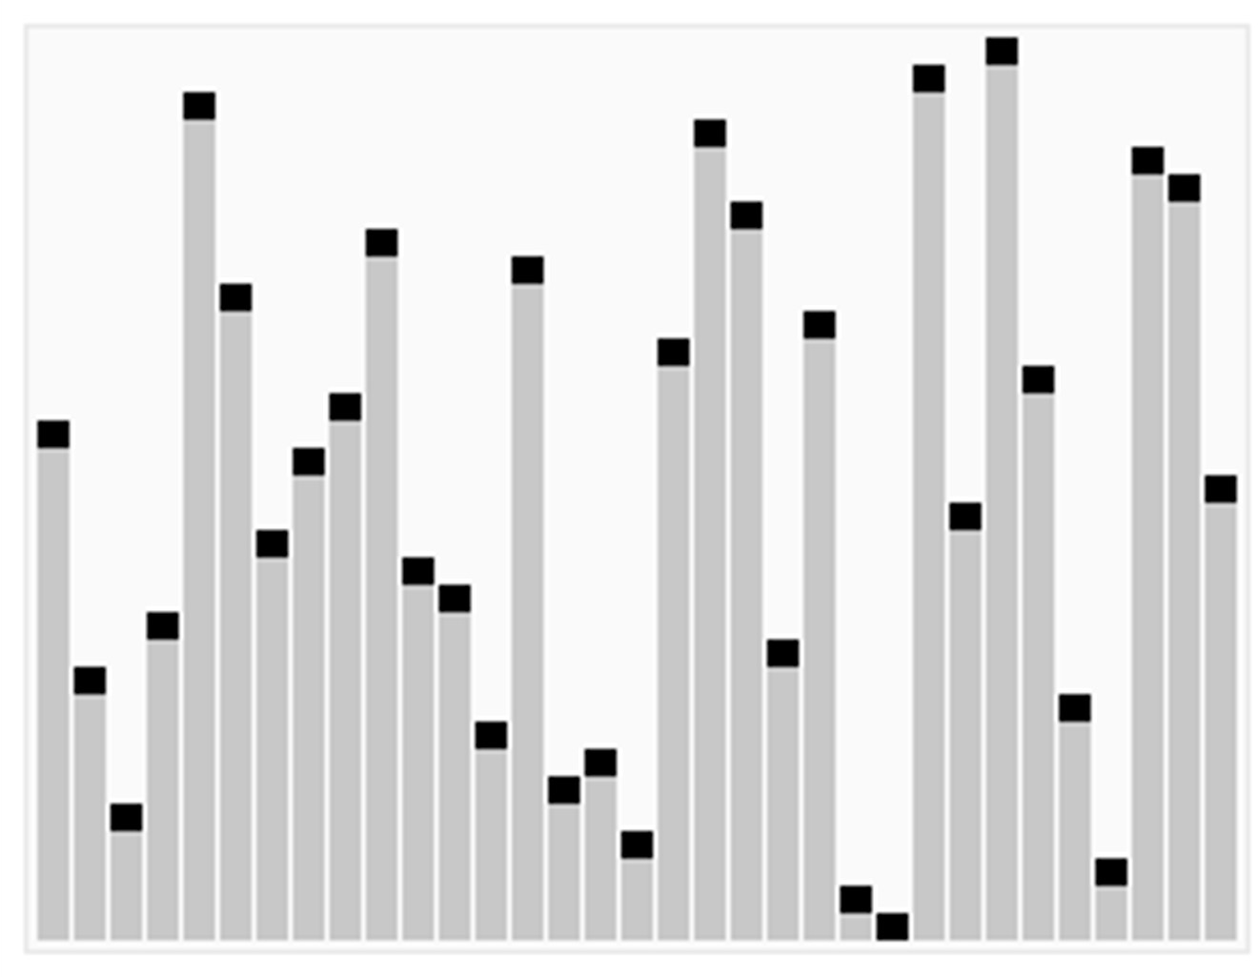
Chia dãy số thành hai phần rồi sắp xếp hai phần đó
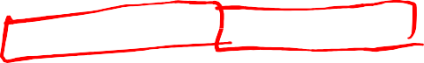
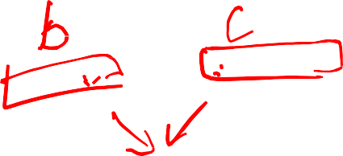
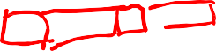

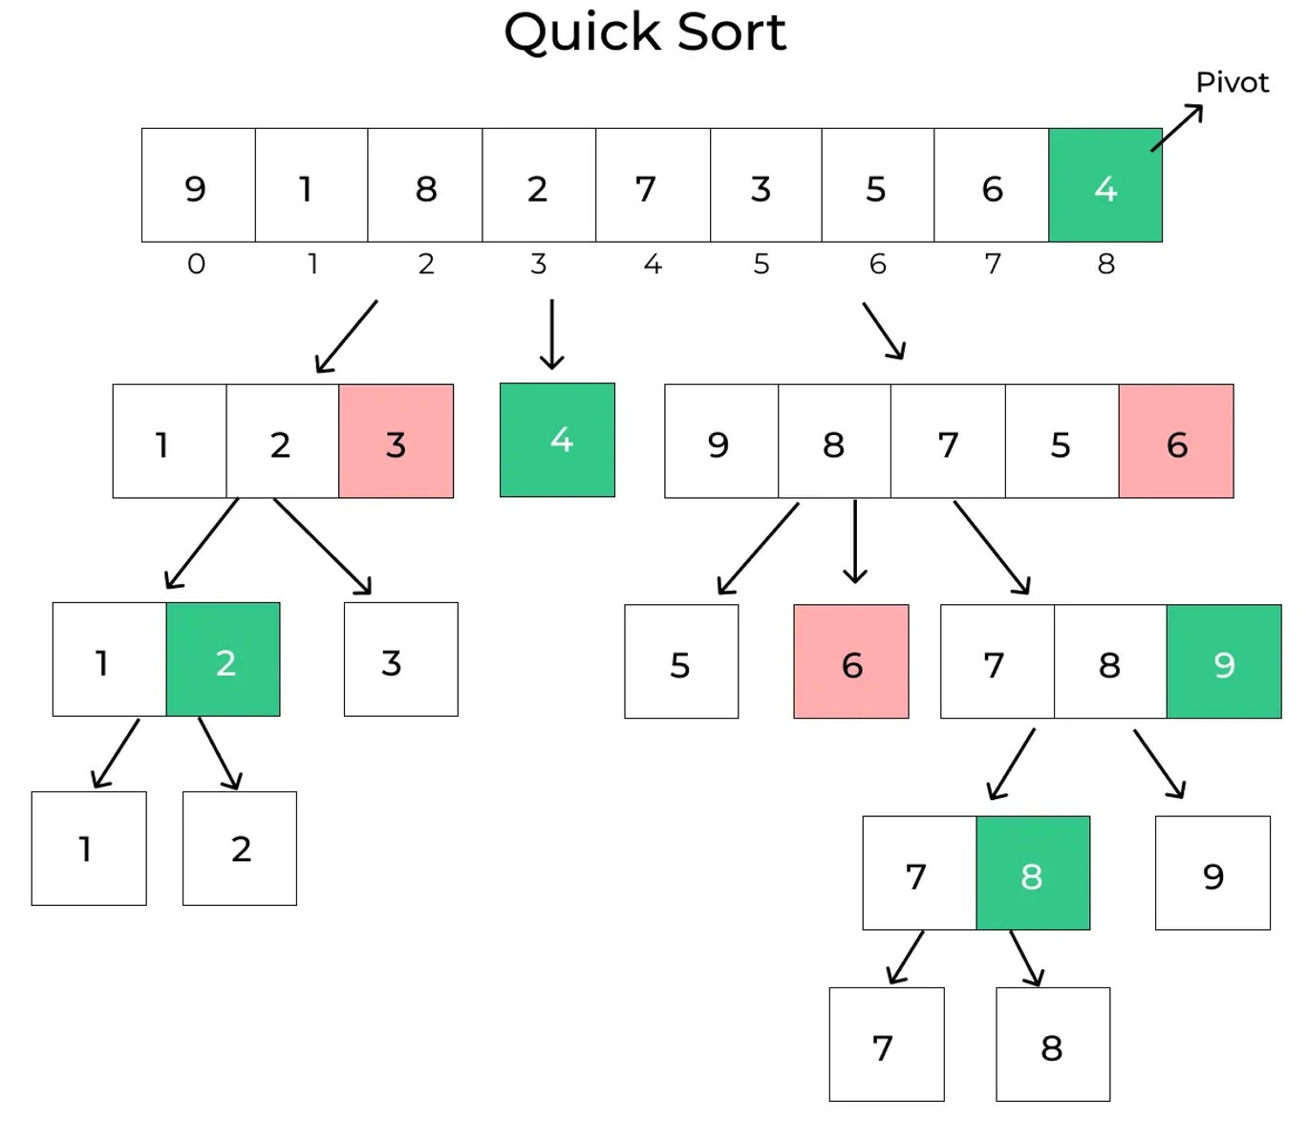

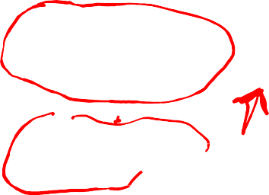
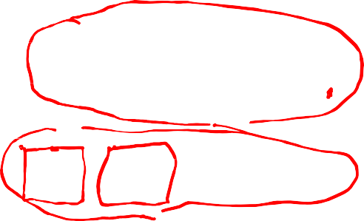

Chọn một giá trị khóa pivot Chia dãy số thành hai phần:
Phần bên trái gồm các số nhỏ hơn hoặc bằng pivot
Phần bên phải gồm các số lớn hơn hoặc bằng pivot
Sắp xếp hai dãy số con

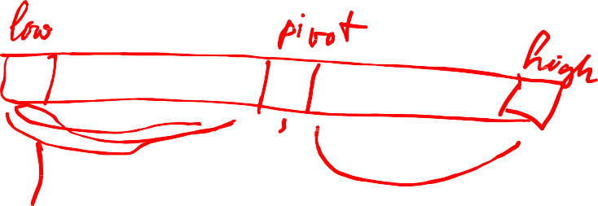

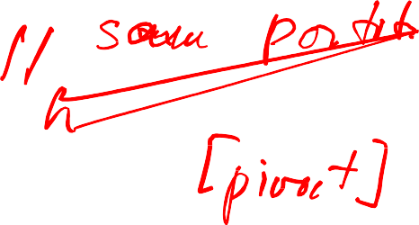



- quickSort(Arr, low, high)
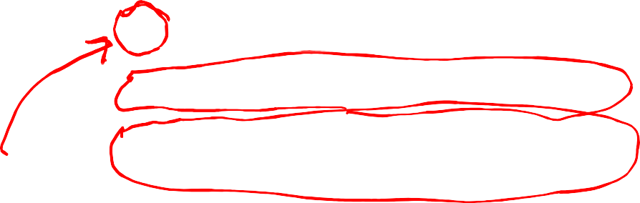
- if (low < high)
- pi = partition(Arr, low, high)
- quickSort(Arr, low, pi - 1)


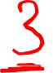
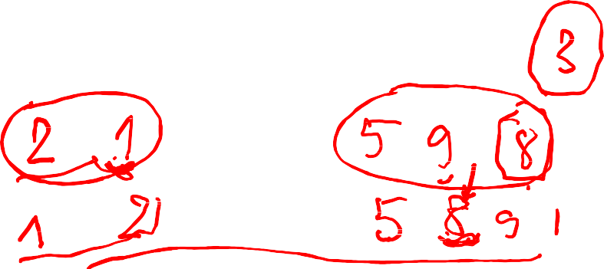
- quickSort(Arr, pi + 1, high)

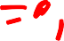
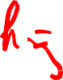





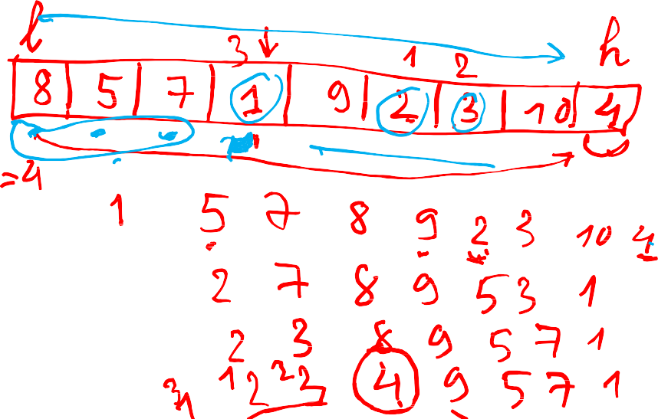






Duyệt từ trái qua phải và dồn các số nhỏ hơn pivot về bên trái cho đến khi mọi phần tử đều được duyệt
Phần bên trái sẽ các số nhỏ hơn pivot



- lomutoPartition(Arr, low, high)
- pivot = Arr[high]
- i = low - 1
- for (j = low; j < high; j++)
- if (Arr[j] < pivot)
- i++
- swap(Arr[i], Arr[j])
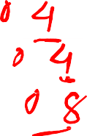
- swap(Arr[i + 1], Arr[high])
- return i + 1











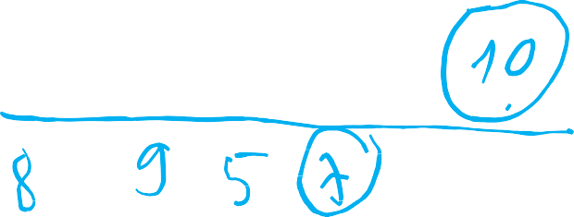

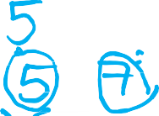
- quickSort(Arr, low, high)
- if (low < high)
- pi = lomutoPartition(Arr, low, high)
- quickSort(Arr, low, pi - 1)
- quickSort(Arr, pi + 1, high)

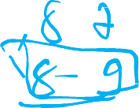

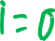


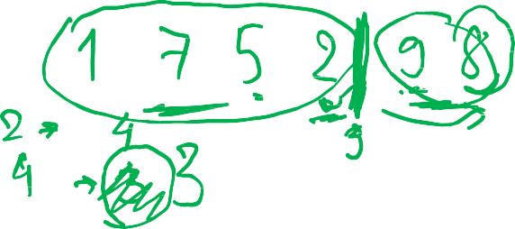
- hoarePartition(Arr, low, high)
- pivot = Arr[low]
- i = low - 1
- j = high + 1
- while (true)
- do
- i++
- while (Arr[i] < pivot)
- do
- j--
- while (Arr[j] > pivot)
- if (i >= j)
- return j
- swap(Arr[i], Arr[j])


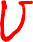

Partition Hoare 

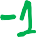
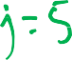

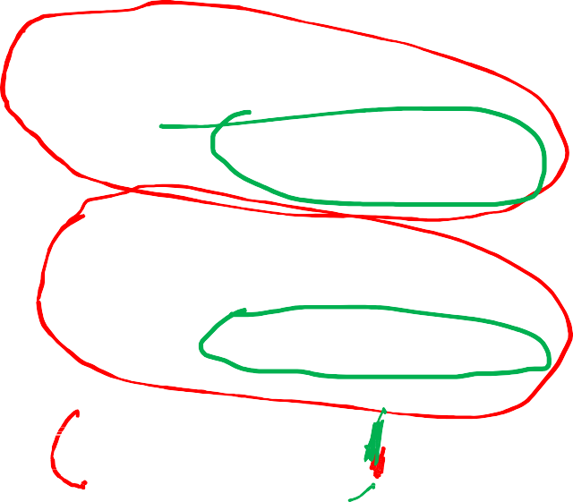
Đổi chỗ hai số u > pivot, v < pivot nếu u đứng trước v cho đến khi không còn cặp nào như vậy








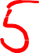



- quickSort(Arr, low, high)
- if (low < high)
- pi = hoarePartition(Arr, low, high)
- quickSort(Arr, low, pi)
- quickSort(Arr, pi + 1, high)



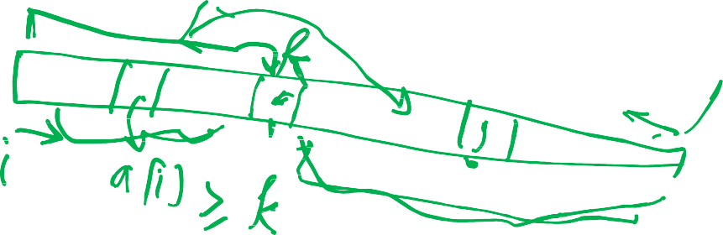
- QuickSort(Arr, L, H)
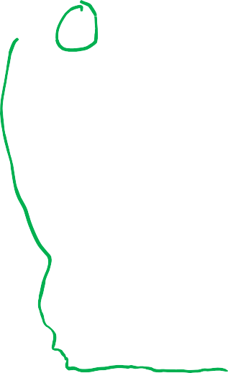
- if (L < H)
- k = Arr[random(L,H)]; // Lấy pivot ngẫu nhiên



- i = L; j = H;
- do{
- while (A[i] < k) i++
- while (A[j] > k) j--
- if (i <= j)
- if (i < j) Swap(A[i],A[j])
10 ++i; --j
- while (i < j)
- QuickSort( L, j)
- QuickSort( i, H)

Độ phức tạp
Trường hợp tốt nhất: O(nlogn) Trường hợp xấu nhất: O(n2)
Không giữ nguyên thứ tự của các phần tử bằng nhau
Là thuật toán có vận tốc trung bình là nhanh nhất

Heap Sort

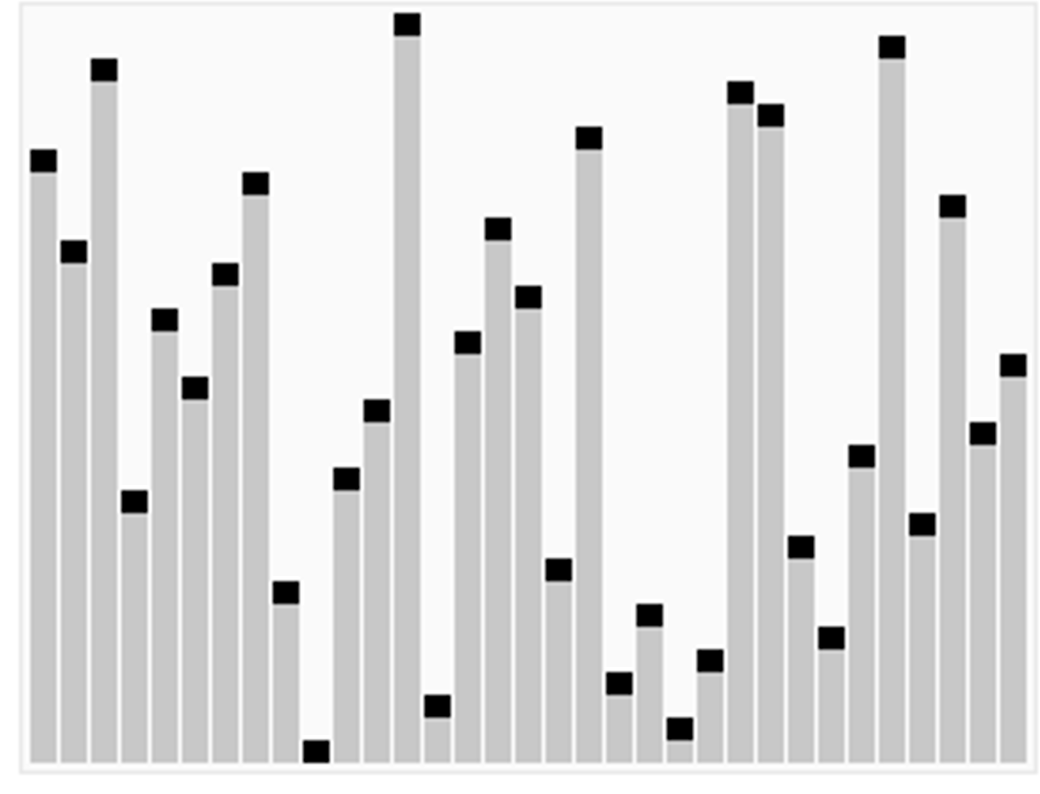
- Là một thuật toán sắp xếp dựa trên so sánh, nổi bật với hiệu suất ổn định.
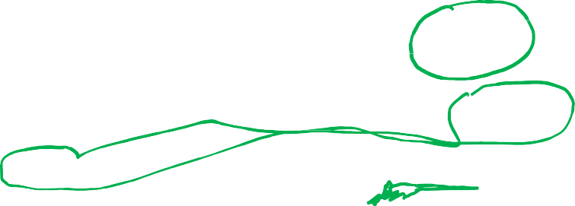
- Ý tưởng cốt lõi: Thuật toán sử dụng một cấu trúc dữ liệu đặc biệt gọi là Heap (Đống) để quản lý dữ liệu.
- Nó biến mảng đầu vào thành một Max-Heap (đống cực đại), trong đó phần tử lớn nhất luôn nằm ở gốc.

- Sau đó, nó lần lượt lấy phần tử lớn nhất ra và xây dựng mảng đã sắp xếp.

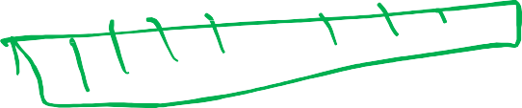

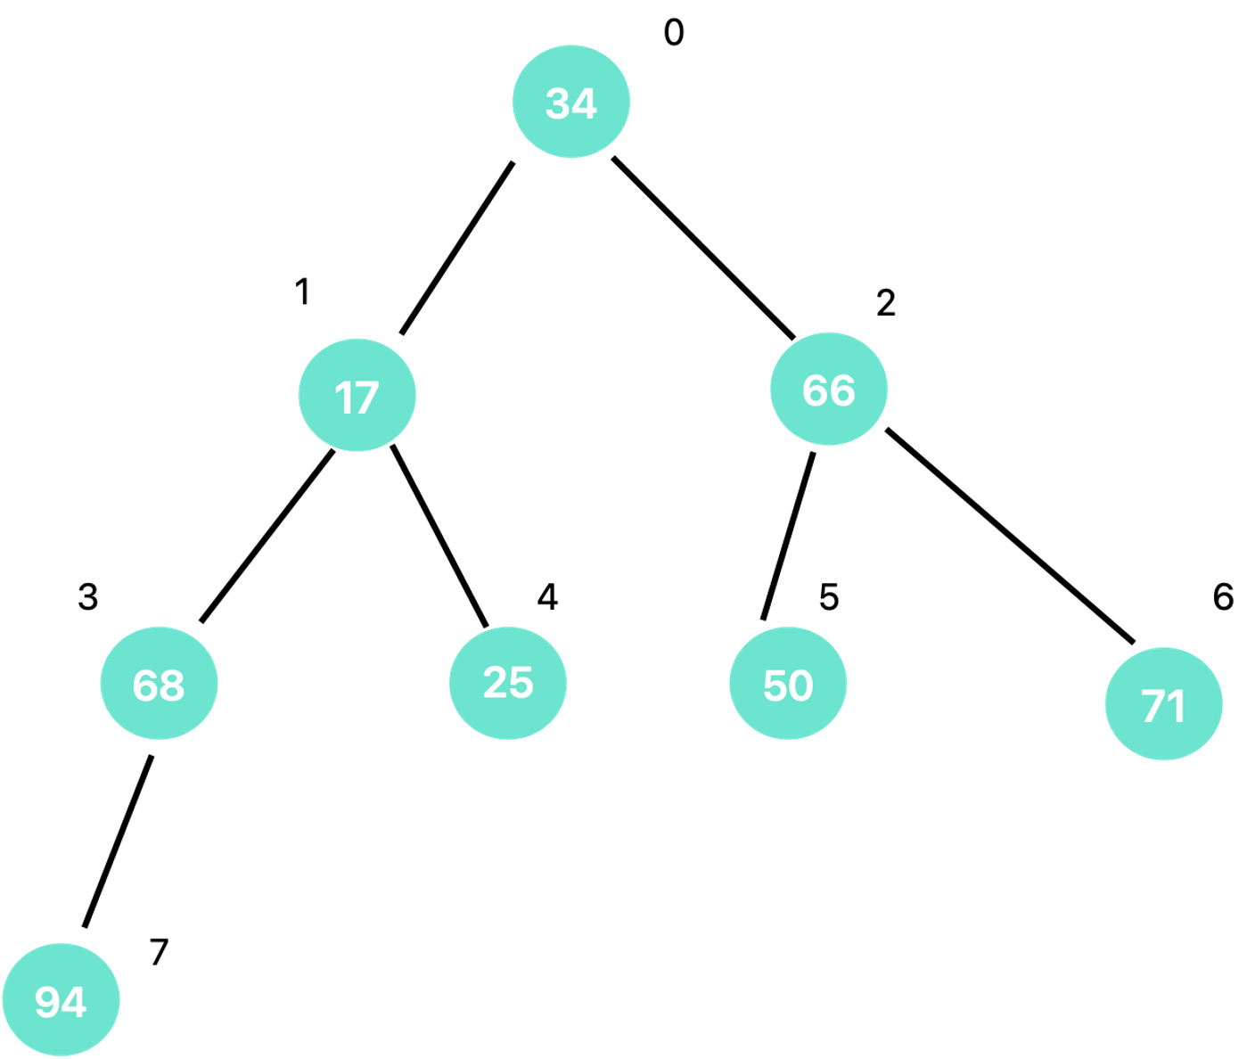
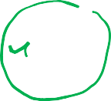

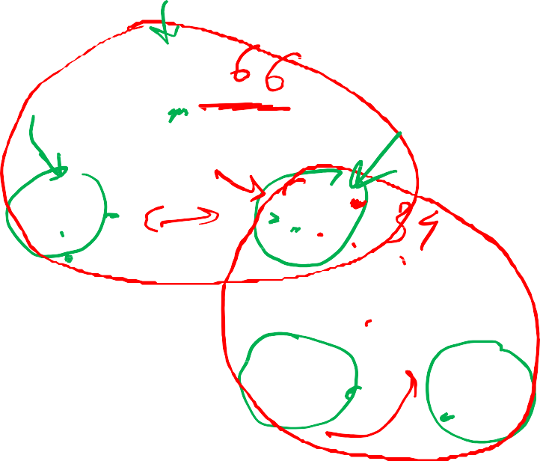
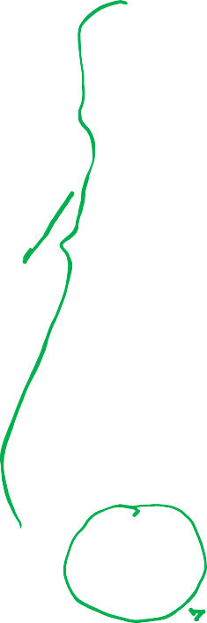
Heap là một cấu trúc dữ liệu dạng cây nhị phân gần hoàn chỉnh, thỏa mãn tính chất Heap:
- Max-Heap: Giá trị của mỗi nút cha lớn hơn hoặc
bằng giá trị của các nút con.
- Min-Heap (Đống cực tiểu): Ngược lại, giá trị nút cha nhỏ hơn hoặc bằng giá trị các nút con.

Mảng A có thể coi là một cây nhị phân với công thức

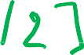

iLeftChild(i) = 2* i + 1 iRightChild(i) = 2*i + 2 iParent(i) = floor((i − 1) / 2)

0 | 1 | 2 | 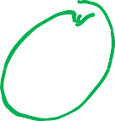  3 | 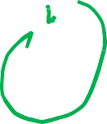  4 | 5 | 6 | 7
34 | 17 | 66 | 68 | 25 | 50 | 71 | 94

Giai đoạn 1: Xây dựng Max-Heap (Build Max-Heap)
  - Mục tiêu: Sắp xếp lại mảng ban đầu để nó tuân theo tính chất của một Max-Heap.
  - Cách làm: Bắt đầu từ nút không phải lá cuối cùng, ta thực hiện thao tác Heapify (vun đống) ngược lên đến gốc. Thao tác này đảm bảo mỗi cây con đều là một Max-Heap.

Giai đoạn 2: Vòng lặp Sắp xếp
  - Mục tiêu: Lấy từng phần tử lớn nhất ra khỏi heap và đặt vào đúng vị trí cuối mảng.
  - Cách làm (lặp lại n-1 lần):
    - Hoán đổi phần tử gốc (lớn nhất) với phần tử cuối cùng của heap.
    - Giảm kích thước của heap đi 1 (loại bỏ phần tử cuối cùng đã được sắp xếp).
    - Thực hiện Heapify lại trên gốc để khôi phục tính chất Max-Heap cho heap đã giảm kích thước.

Heapify (vun đống) là thao tác cốt lõi để duy trì hoặc sửa chữa tính chất Heap trong một cấu trúc dữ liệu dạng cây. Nó không phải là một thuật toán sắp xếp hoàn chỉnh mà là một thủ tục nền tảng cho Heap Sort.
Mục tiêu của heapify là nhận vào một nút trong cây mà có thể đang vi phạm tính chất Heap và điều chỉnh cây con bắt nguồn từ nút đó để nó trở thành một Heap hợp lệ.
Điều kiện tiên quyết quan trọng: Thuật toán heapify giả định rằng tất cả các cây con bên dưới nút đang xét đã là Heap hợp lệ.

Các bước thực hiện trên một nút i:
  - Tìm phần tử lớn nhất: So sánh giá trị của nút i với giá trị của hai nút con của nó (con trái và con phải). Xác định phần tử lớn nhất trong ba phần tử này.

Kiểm tra và Hoán đổi:
    - Nếu phần tử lớn nhất chính là nút i (nút cha), thì cây con này đã thỏa mãn tính chất Max-Heap. Quá trình kết thúc.


    - Nếu phần tử lớn nhất là một trong hai nút con, hãy hoán đổi giá trị của nút i với nút con lớn nhất đó.
●
Đệ quy: Việc hoán đổi có thể làm mất tính chất Heap của cây con ở phía dưới. Do đó, hãy gọi đệ quy heapify trên nút con vừa được hoán đổi để tiếp tục "sàng" phần tử xuống cho đến khi nó tìm được vị trí đúng.

void heapify(std::vector<int>& arr, int n, int i) {


int largest = i; // Khởi tạo nút lớn nhất là nút gốc int left = 2 * i + 1; // Chỉ số của con trái
int right = 2 * i + 2; // Chỉ số của con phải


// Nếu con trái tồn tại và lớn hơn gốc
if (left < n && arr[left] > arr[largest]) largest = left;
// Nếu con phải tồn tại và lớn hơn phần tử lớn nhất hiện tại if (right < n && arr[right] > arr[largest]) largest = right;

// Nếu nút lớn nhất không còn là gốc, ta cần hoán đổi if (largest != i) {


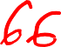

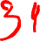

std::swap(arr[i], arr[largest]);
// Sau khi hoán đổi, cây con bị ảnh hưởng có thể mất tính chất Max-Heap,
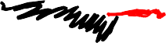
// vì vậy ta cần đệ quy vun đống lại cây con đó. heapify(arr, n, largest);
}
}

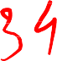




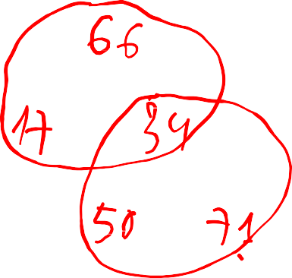

4, 10, 8, 5, 1

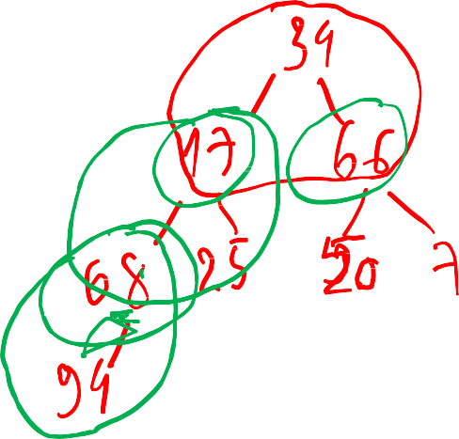
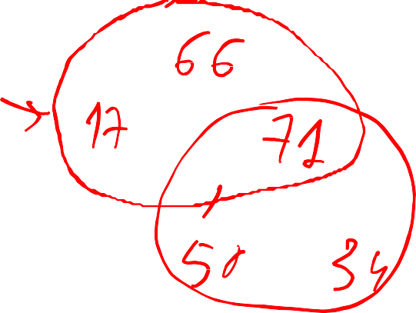


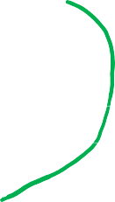
void heapSort(std::vector<int>& arr) { int n = arr.size();


// ---- Giai đoạn 1: Xây dựng Max-Heap từ mảng ban đầu ----
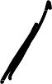
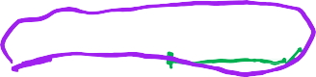
// Ta bắt đầu từ nút không phải lá cuối cùng (n / 2 - 1) và đi ngược lên gốc.

for (int i = n / 2 - 1; i >= 0; i--) { heapify(arr, n, i);
}
// ---- Giai đoạn 2: Lần lượt trích xuất phần tử từ heap ----
// Vòng lặp này sẽ đặt phần tử lớn nhất về cuối mảng và vun đống lại phần còn lại. for (int i = n - 1; i > 0; i--) {
// Di chuyển gốc hiện tại (phần tử lớn nhất) về cuối mảng std::swap(arr[0], arr[i]);
// Gọi heapify trên heap đã giảm kích thước (kích thước là i)
// để đưa phần tử lớn nhất mới lên gốc. heapify(arr, i, 0);
} 
}

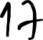
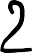
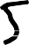
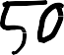
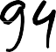
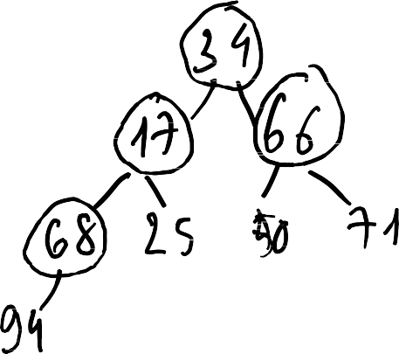
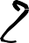
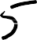
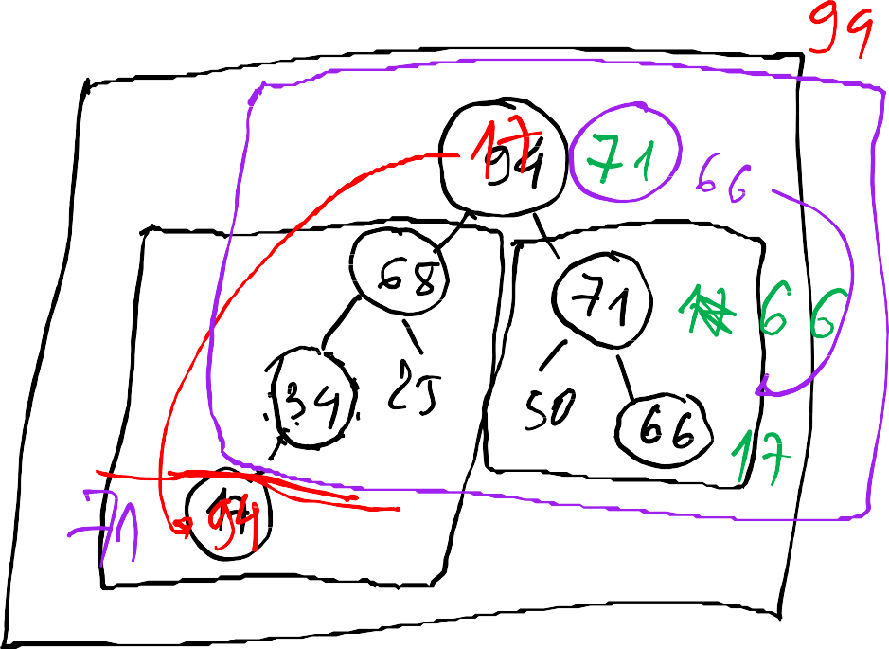

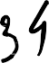

Độ phức tạp tạo cây Heap Max O((n/2)logn)
Độ phức tạp phần sắp xếp O(nlogn) 
Vận tốc có tính ổn định không liên quan đến INPUT 
Khi tìm một vài số lớn nhất thì không cần sắp xếp toàn bộ (giống Selection sort) Không giữ nguyên thứ tự của các phần tử bằng nhau

Counting Sort

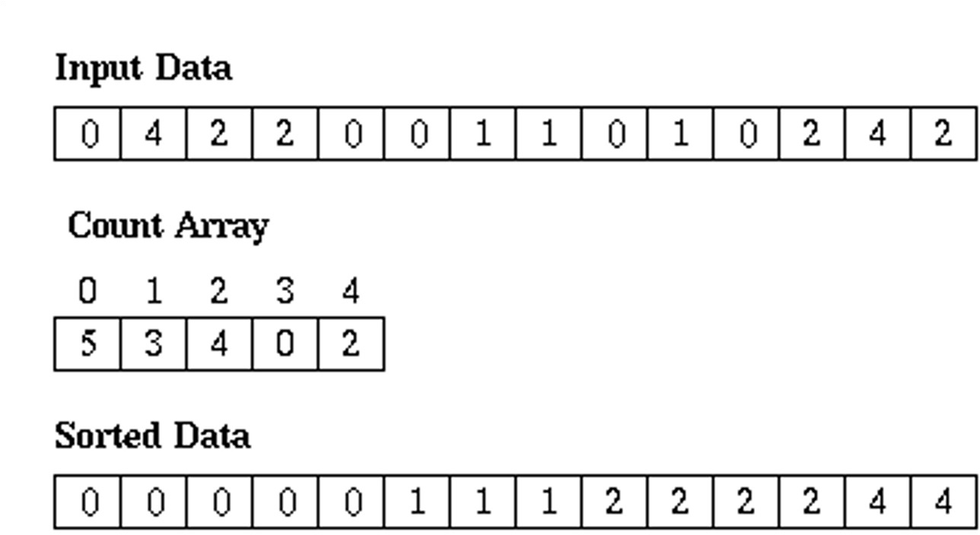
Đếm số lần xuất hiện của mỗi phần tử Là thuật toán sắp xếp không so sánh


- Đếm số lần xuất hiện của các phần tử trong danh sách
- In lại danh sách theo số đã đếm được





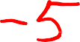



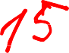

- coutingSort(input, k)
- for (i = 0; i < length(input); i++)

- count[input[i]]++
- index = 0
- for (i = 0; i <= k; i++)
- for (j = 0; j < cout[i]; j++)
7
output[index] = i
- index++
- return output

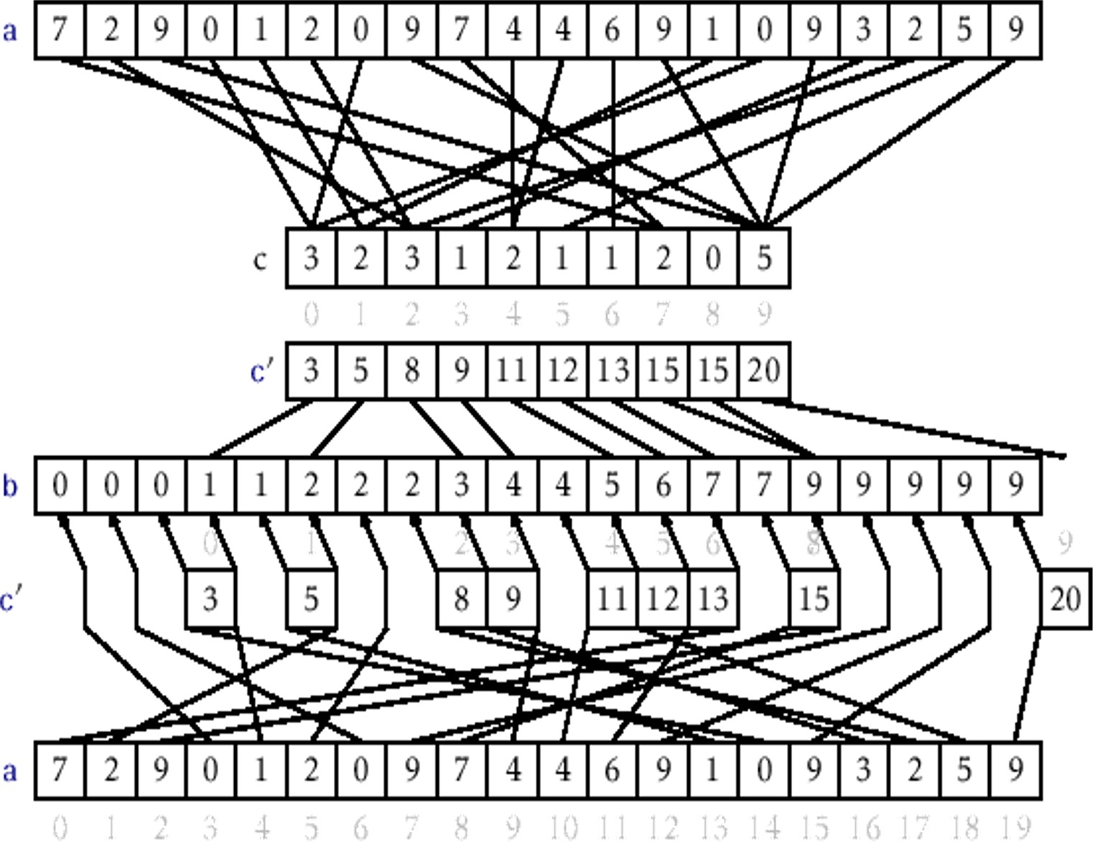


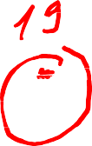
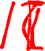


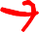




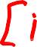
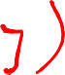
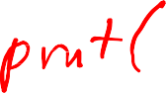
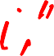

- countingSort(A, k)
- for (i = 0; i < length(A); i++)
- C[A[i]]++

4 for (i = 1; i <= k; i++)
5 C[i] = C[i] + C[i - 1]
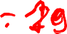
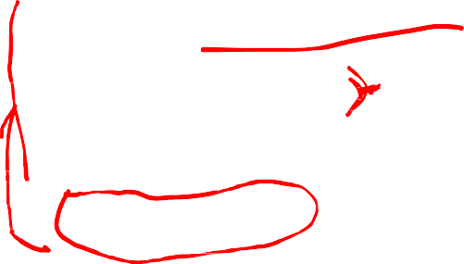
- for (i = length(A) - 1; i >= 0; i--)
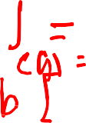
- j = input[ i ]

- C[ j ] --

- B[ C[j] ] = j

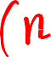
- return B

Độ phức tạp là O(n+k), với k là khoảng từ min đến max giá trị Không có độ ổn định
Phù hợp với dữ liệu có k nhỏ



Contact
TS. Nguyễn Thanh Bình
binh.nguyenthanh@phenikaa-uni.edu.vn

36

